

Büyükdere Cad. No.20/5 ŞİŞLİ/İSTANBUL Fax: +90212-291 55 51

MSC POESİA ***** GEMİSİ İLE
EGE & ADRİYATİK

23 NİSAN dan İTİBAREN HER ÇARŞAMBA HAREKET
7 GECE 8 GÜN

Gün | Liman | Varış | Hareket
1. Gün | İstanbul, Türkiye |  | 17:00
2. Gün | Denizde Seyir
3. Gün | Dubrovnik, Hırvatistan | 11:30 | 16:30
4. Gün | Venedik, İtalya | 08:30 | 17:00
5. Gün | Bari, İtalya | 10:00 | 15:00
6. Gün | Katakolon, Yunanistan | 08:00 | 13:00
7. Gün | İzmir, Türkiye | 09:00 | 15:00
8.Gün | İstanbul, Türkiye | 07:30

MSC Cruises’un 2008 yapımı POESIA gemisinde, mükemmel ve eşsiz tasarımın yanısıra konfor ve eğlence etkinlikleri de düşünülmüştür. İtalyanın en yeni ve ihtişamlı Kruvaziyer gemisidir. 18 Güvertesi, 3012 yolcu kapaitesi, fitness/dinlenme alanları, koşu parkuru, saunası, türk hamamı, yüzme havuzları, jakuziler, restoranlar, pizzacılar,tiyatrolar, gece kulüpleri, alışveriş mekanları ve mini club vaktinizi geçirebileceğiniz mekanlardan bazılarıdır.
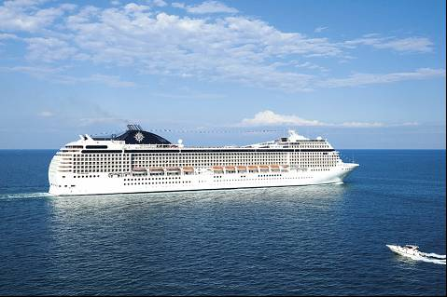
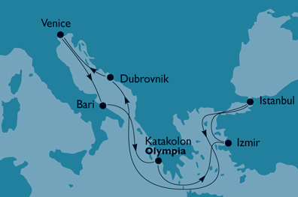

 |  | 23-30 Nisan 07-14-21-28 Mayıs |  |  | 11-18-25 Haziran |  | 09-16-23-30 Temmuz |  | 06-13-20 Ağustos |  | 03-10-17-24 Eylül | 08-15-22-29 Ekim  5Kasım 2008 | 12-15 Kasım 2008
 |  |  | 04 Haziran 2008 |  | 02 Temmuz 2008 |  | 27 Ağustos 2008 |  |  |  | 2008 | 08-15-22-29 Ekim  5Kasım 2008 | 12-15 Kasım 2008
 |  |  |  |  |  |  | 1 Ekim 2008 |  |  |  |  |  | 3 gece
 | Kabin | € |  |  | € |  | € |  | € |  | € | € | €
Kategori | Cinsi | Broşür Erken |  |  | Broşür Erken |  | Broşür Erken |  | Broşür Erken
 |  | Rez İnd. |  |  | Rez İnd. |  | Rez İnd. |  | Rez İnd.
1 | İç Kabin | 1149 |  | 610 | 1299 | 899 | 1449 | 995 | 1549 | 1100 | 725 | 575 | 215
2 | İç Kabin | 1199 |  | 650 | 1399 | 950 | 1549 | 1065 | 1599 | 1155 | 775 | 600 | 220
3 | İç Kabin | 1249 |  | 690 | 1449 | 1020 | 1599 | 1155 | 1729 | 1285 | 800 | 625 | 225
4 | Dış Kabin | 1349 |  | 735 | 1549 | 1100 | 1699 | 1235 | 1899 | 1400 | 850 | 675 | 250
5* | Dış Kabin | 1399 |  | 800 | 1599 | 1180 | 1749 | 1349 | 1949 | 1545 | 875 | 700 | 255
6 | Balkonlu Kabin | 1549 |  | 835 | 1799 | 1265 | 1899 | 1445 | 2099 | 1675 | 950 | 775 | 285
7 | Balkonlu Kabin | 1599 |  | 850 | 1849 | 1280 | 1949 | 1460 | 2149 | 1695 | 975 | 800 | 290
8 | Balkonlu Kabin | 1649 |  | 865 | 1899 | 1300 | 1999 | 1490 | 2199 | 1730 | 1000 | 825 | 295
9 | Balkonlu Kabin | 1749 |  | 895 | 1949 | 1360 | 2099 | 1560 | 2299 | 1800 | 1050 | 875 | 355
10 | Balkonlu Kabin | 1799 |  | 900 | 2049 | 1365 | 2199 | 1600 | 2399 | 1825 | 1100 | 900 | 360
11 | Balkonlu Kabin | 1899 |  | 935 | 2099 | 1415 | 2299 | 1680 | 2499 | 1915 | 1150 | 950 | 390
12 | Balkonlu Suit |  |  | -- | -- | -- | -- | -- | -- | -- | -- | -- | --
1,2,3,4,5,9, | 3. kişi | 599 |  | 599 | 699 | 699 | 729 | 729 | 799 | 799 | 599 | 599 | 100%
10,11,12
1,2,3,4,5 | 4. kişi | 599 |  | 599 | 699 | 699 | 729 | 729 | 799 | 799 | 599 | 599 | 100%
1 – 9 | Tek kişi farkı | 80% |  | 80% | 80% | 80% | 80% | 80% | 80% | 80% | 80% |  | 50%
 |  |  |  |  |  |  |  |  |  |  |  | 80% | 50%
10 – 12 | Tek kişi farkı | 100% |  | 100% | 100% | 100% | 100% | 100% | 100% | 100% | 100% | 100% | 50%
1,2,3,4,5,9, | Ebeveyn yanında 18 yaşına kadar çocuk | Ücretsiz |  | Ücretsiz | Ücretsiz | Ücretsiz | Ücretsiz | Ücretsiz | Ücretsiz | Ücretsiz | Ücretsiz |  | 160
 |  |  |  |  |  |  |  |  |  |  |  | Ücretsiz | 160
10,11,12 |  |  |  |  |  |  |  |  |  |  |  |  | 160
Liman vergisi | Yetişkin | 115 |  | 115 | 115 | 115 | 115 | 115 | 115 | 115 | 115 | 115 | 50
Liman vergisi | 0- 18 yaşına kadar çocuk | 115 |  | 115 | 115 | 115 | 115 | 115 | 115 | 115 | 115 | 115 | 50
Yakıt Farkı | Yetişkin | 29 |  | 29 | 29 | 29 | 29 | 29 | 29 | 29 | 29 | 29 | 19

